



Rapport de projet

Mise en œuvre d’une application

De gestion des lieux favoris

ENCADRÉ PAR

Mr. Loiseau Yannick

Mr. Guillon Bruno

Réalisé par :

2020 /2021

ISIMA-GLIA

# REMERCIEMENTS

Nous profitons, par le biais de ce rapport, d’exprimer nos remerciements les plus sincères à toute personne qui nous a aidés de près ou de loin dans l’élaboration de ce travail. Ainsi, nous adressons notre gratitude à :

Mr. Loiseau Yannick, Professeur à l’institut d’informatique d’Auvergne et notre tuteur durant ce projet pour son temps, sa guidance tout au long du travail et pour son aide continue à la réalisation de ce projet.

Mr. Guillon Bruno, professeure à l’institut d’informatique d’Auvergne du module technologie mobile à l’ISIMA, pour le temps et les efforts qu'il a consacrés pour nous enseigner et nous guider tout au long de ce projet.

Enfin, l'ensemble des acteurs de ce projet ainsi que ceux dont il dépend que nous n’avons pas rencontré mais qui auront contribué dans une certaine mesure à nous impliquer dans cette nouvelle expérience.

# RÉSUMÉ

# LISTE DES FIGURES

# LISTE DES TABLEAUX

# TABLE DES MATIÈRES

# INTRODUCTION GÉNÉRALE



Chapitre 1

Gestion des lieux favoris 2020/2021

# CHAPITRE 1

# CONTEXTE GÉNÉRAL DU PROJET

**Dans cette section :**

* Introduction du sujet.
* Modélisation.

## Introduction

Le présent chapitre a pour objectif de situer le projet dans son environnement contextuel et organisationnel avant d’entamer les différentes phases de sa réalisation.

Pour faire, nous présentons le contexte général du projet, puis la méthodologie et en fin le planning de déroulement du projet.

## Présentation générale du projet

## Présentation du projet

### Contexte général

### Objectif

## Conclusion

Ce chapitre a caractérisé le point de départ pour l’élaboration de notre projet, dans la mesure où il décrit en détail son contexte général et l’aspect modélisation de tout le projet.

Chapitre 2

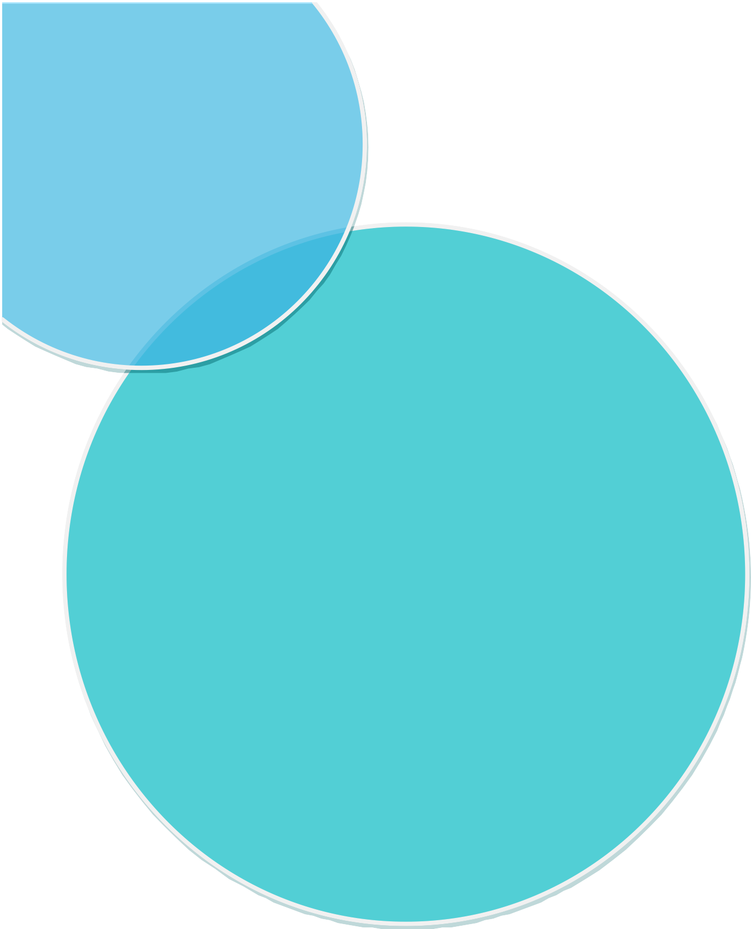Gestion des lieux favoris 2020/2021

# CHAPITRE 2

# PLANIFICATION & ORGANISATION DU PROJET

**Dans cette section :**

* Planification et organisation du projet.
* Les méthodes de gestion du projet.
* La répartition des tâches.
* Les risques du projet.

## Planning du déroulement du projet

La planification du projet est une phase importante d’avant-projet. Elle consiste à prévoir le déroulement du projet tout au long des phases constituant le cycle de développement.

### Diagramme de GANTT

Le diagramme GANTT est un outil de gestion de projet qui permet de visualiser dans le temps les différentes tâches du projet. Cela permet de planifier le projet et par conséquent, de le rendre plus dynamique. [1]

La planification du projet est une étape inéluctable de celui-ci. Elle consiste à pronostiquer le déroulement du projet tout au long des phases constituant le cycle de développement. Ses principaux objectifs sont les suivants :

* + - Définir les tâches à réaliser.
    - Fixer les objectifs.
    - Coordonner les actions.
    - Suivre les actions en cours.
    - Rendre compte de l’état d’avancement du projet.

➔ Diagramme de GANTT prévisionnel

Nous avons élaboré un diagramme de GANTT pour ordonnancer la planification du projet et modéliser la planification des tâches nécessaires à la réalisation. Afin de constituer une approche globale du projet de type macro-tâche, nous présentons la situation générale de façon synthétique comme indiqué sur la figure ci-dessous :

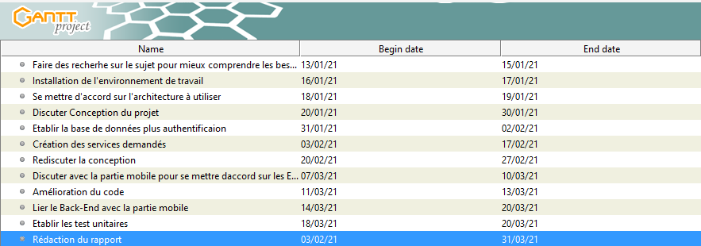

**Figure 9: Diagramme de Gantt réel**

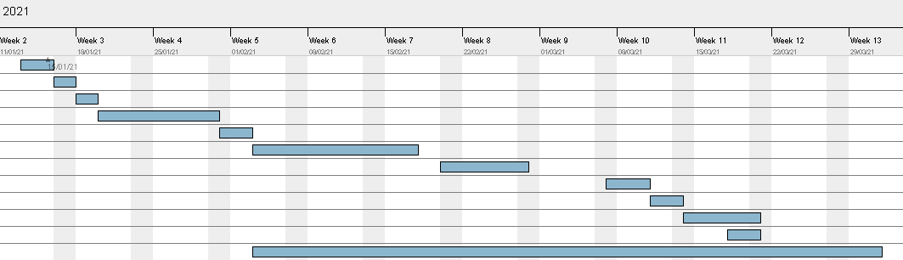

**Figure 10: Diagramme de Gantt réel**

## Méthodologie

Scrum est la **méthodologie la plus utilisée parmi les**[**méthodes Agiles**](https://www.planzone.fr/blog/quest-ce-que-la-methodologie-agile)**existantes**. Le terme Scrum (qui signifie mêlée) apparaît pour la première fois en 1986 dans une publication de Hirotaka Takeuchi et Ikujiro Nonaka qui décrit une nouvelle approche plus rapide et flexible pour le développement de nouveaux produits. Ils comparent alors cette nouvelle méthode au rugby à XV, le principe de base étant que l'équipe avance ensemble et soit toujours prête à réorienter le projet au fur-et-à-mesure de sa progression, tel un ballon de rugby qui doit passer de main en main jusqu'à marquer un essai.

* **Principe**

Evidemment, l'[approche Scrum](http://www.scrumguides.org/docs/scrumguide/v1/Scrum-Guide-FR.pdf) suit les principes de la méthodologie Agile, c'est-à-dire l'implication et la participation active du client tout au long du projet.

Considéré comme un cadre (*framework* en anglais) de gestion de projet, Scrum se compose de plusieurs éléments fondamentaux :

* Des **rôles**,
* Des **événements**,
* Des **artefacts**,
* Des **règles**.

Il s'agit d'une approche empirique (c'est-à-dire qui se base sur l'expérience), dynamique et participative de la conduite du projet. Au rugby, la mêlée est une phase indispensable car elle permet au jeu de repartir sur d'autres bases. Même chose pour Scrum : l'équipe se réunit quotidiennement lors d'une réunion de synchronisation, appelée mêlée quotidienne, afin de suivre l'avancement du projet.

## L’équipe du travail & division des tâches

La réussite d’un projet passe impérativement par une organisation rigoureuse et efficace de l’équipe du projet, c’est ainsi le cas pour notre équipe qui est responsable de la mise en place de la démarche de réalisation et la gestion du temps et des tâches allouées.

Les fonctions et les rôles de chacun sont définis dans le tableau suivant :

|  |  |  |
| --- | --- | --- |
| Nom | Rôle | Fonction |
| Mohamed LIDOUH | Développeur Backend | -Création des entités.  -Connexion à la base de données.  -Développer les opérations CRUD pour le lieu.  -Etablir le test du service lieu. |
| Mohamed ACHKOUR |  |  |
| Merouane BOUJRANI |  |  |
| Ilyass AIT ELKOUCH |  |  |
| Anass OUAZZANI CHAHDI |  |  |
| Redouane AIT ELMKDEM |  |  |
| Jamila AKHARAZ |  |  |

## Les risques du projet

Cette partie représente la démarche relative à la gestion des risques, qui s’attache à identifier les risques, c’est à dire les pertes potentielles et quantifiables, inhérentes au projet, et associées à l’occurrence d’un événement. Cette prévention des risques tient à établir une grille des risques pouvant survenir au cours de la mise en œuvre du projet. Et pour chaque risque, nous estimons la probabilité, le niveau d’impact, le classement du risque suivi d’un ensemble d’actions préventives ainsi que celles correctives.

|  |  |  |  |  |
| --- | --- | --- | --- | --- |
| **Risque** | **Type** | **Importance** | **Impact** | **Actions correctives** |
| Mal compréhension du cahier | Risque bloquant | Moyenne | Création d’une ambigüité ce qui pourra générer un retard qui influencera probablement la  date de livraison | Organiser des réunions avec la responsable afin de détailler le cahier des charges. |
| Se familiariser avec les technologies utilisées. | Risque bloquant | Moyenne | Pour quelqu’un qui n’a jamais utilisé soit SpringBoot ou bien Ionic ça va être difficile de démarrer le projet sans avoir une connaissance de base sur ces technologies | Contacter l’encadrant. |
| Installation des outils utilisés. | Risque bloquant | Elevé | Risque de retard de commencement  du codage. | Attendre jusqu’à la fin de  l’installation.(pas de  solution) |
| Exécution des codes des modèles. | Risque bloquant | Elevé | L’exécution prend beaucoup de temps et aussi endommage les  ordinateurs. | Attendre jusqu’à la fin.(pas de solution) |

## Conclusion

**Tableau 2: Matrice Des Risques**

Ce chapitre a présenté la méthodologie utilisée et le planning du projet à respecter au cours de la réalisation. Le chapitre suivant sera réservé à l’étude des besoins fonctionnels et organisationnels.

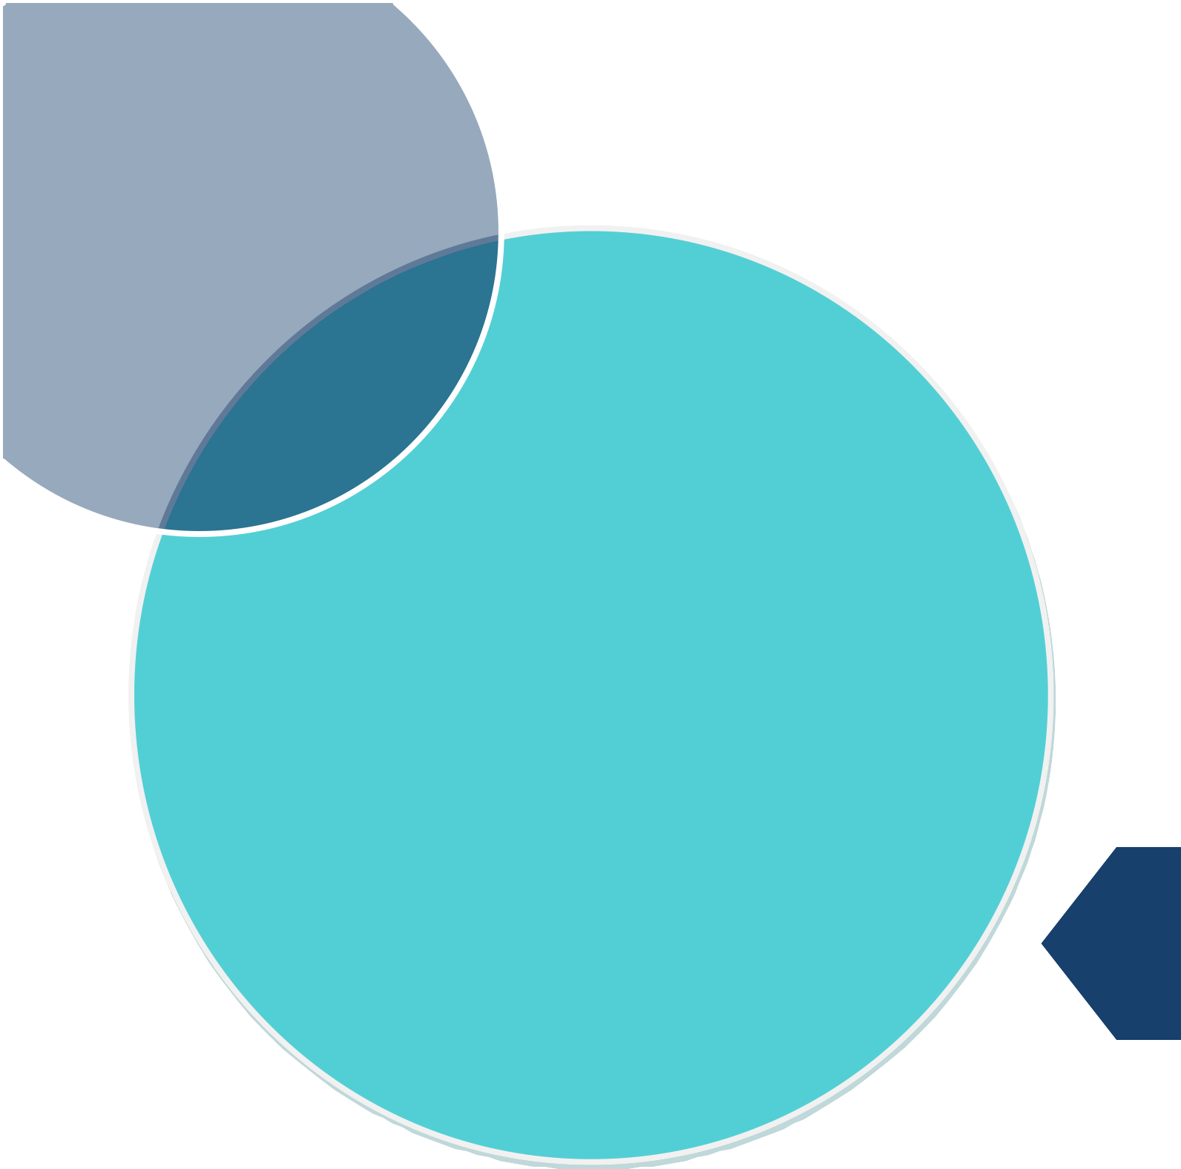

Chapitre 3

Gestion des lieux favoris 2020/2021

# CHAPITRE 3

REALISATION

**Dans cette section :**

* Présentation des technologies & outils utilisés.
* Présentation des résultats.

## Introduction

Dans le cadre de notre formation à l’ISIMA, nous sommes amenés à effectuer un projet depuis sa conception jusqu’à sa réalisation, notre groupe a choisi d’effectuer cette mission en utilisant comme technologie SpringBoot en Back-End et Ionic en partie Mobile. Ce projet nous a permis de découvrir de nouvelles technologies et nous avons eu l’expérience de travail en équipe en utilisant la méthode Agile/Scrum pour mieux gérer l’équipe.

## SpringBoot

Spring Boot fournit une bonne plateforme aux développeurs Java pour développer une application Spring autonome que vous pouvez simplement exécuter. Vous pouvez commencer avec des configurations minimales sans avoir besoin d'une configuration complète de Spring.

* **Avantages**
* Spring Boot offre à ses développeurs les avantages suivants
* Facilité de compréhension et de développement des applications Spring
* Augmente la productivité
* Réduit le temps de développement
* **Objectifs**

Spring Boot a été conçu avec les objectifs suivants

* Éviter une configuration XML complexe dans Spring
* Développer plus facilement des applications Spring prêtes pour la production.
* Réduire le temps de développement et exécuter l'application de manière indépendante
* Offrir un moyen plus facile de démarrer l'application.

## Spring MVC

Spring MVC est un framework Java qui est utilisé pour construire des applications web. Il suit le patron de conception Modèle-Vue-Contrôleur. Il implémente toutes les fonctionnalités de base d'un framework Spring comme l'inversion de contrôle, l'injection de dépendances.

Spring MVC fournit une solution élégante pour utiliser MVC dans le cadre de Spring grâce à DispatcherServlet. Ici, DispatcherServlet est une classe qui reçoit la demande entrante et la met en correspondance avec la bonne ressource comme les contrôleurs, les modèles et les vues.

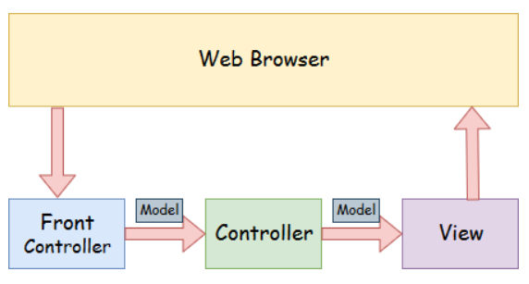

* **Modèle** - Un modèle contient les données de l'application. Une donnée peut être un objet unique ou une collection d'objets.
* **Un contrôleur** - contient la logique métier d'une application. Ici, l'annotation @Controller est utilisée pour marquer la classe comme contrôleur.

## IONIC

Le framework Ionic est une boîte à outils UI open-source pour la création d'applications mobiles, d'applications de bureau et d'applications Web progressives performantes et de haute qualité à l'aide de technologies Web telles que HTML, CSS et JavaScript. Il permet aux développeurs de construire une fois et de l'exécuter partout. Elle a été créée par Max Lynch, Ben Sperry et Adam Bradley de Drifty Co. en 2013. La première version bêta du framework Ionic a été publiée en mars 2014.

Le framework Ionic se concentre principalement sur l'expérience utilisateur ou interaction UI qui gère toute l'apparence de votre application. Il est facile à apprendre et peut s'intégrer à d'autres bibliothèques ou frameworks tels qu'Angular, Cordova, etc.

1. HTML

Le HyperText Markup Language, généralement abrégé HTML ou dans sa dernière version [HTML5](https://fr.wikipedia.org/wiki/HTML5), est le [langage de balisage](https://fr.wikipedia.org/wiki/Langage_de_balisage) conçu pour représenter les [pages web](https://fr.wikipedia.org/wiki/Page_web).

Ce langage permet :

* D’écrire de l’[hypertexte](https://fr.wikipedia.org/wiki/Hypertexte), d’où son nom,
* De structurer [sémantiquement](https://fr.wikipedia.org/wiki/S%C3%A9mantique) la page,
* De mettre en forme le contenu,
* De créer des formulaires de saisie,
* d’inclure des [ressources](https://fr.wikipedia.org/wiki/Ressource_du_World_Wide_Web) [multimédias](https://fr.wikipedia.org/wiki/Multim%C3%A9dia) dont des [images](https://fr.wikipedia.org/wiki/Image_num%C3%A9rique), des [vidéos](https://fr.wikipedia.org/wiki/Vid%C3%A9o), et des programmes informatiques,
* De créer des documents [interopérables](https://fr.wikipedia.org/wiki/Interop%C3%A9rabilit%C3%A9_en_informatique) avec des équipements très variés de manière conforme aux exigences de l’[accessibilité du web](https://fr.wikipedia.org/wiki/Accessibilit%C3%A9_du_web).

Il est souvent utilisé conjointement avec le [langage de programmation](https://fr.wikipedia.org/wiki/Langage_de_programmation) [JavaScript](https://fr.wikipedia.org/wiki/JavaScript) et des [feuilles de style en cascade](https://fr.wikipedia.org/wiki/Feuilles_de_style_en_cascade) (CSS)

## CSS

Les feuilles de style en cascade[1](https://fr.wikipedia.org/wiki/Feuilles_de_style_en_cascade#cite_note-1), généralement appelées CSS de l'[anglais](https://fr.wikipedia.org/wiki/Anglais) Cascading Style Sheets, forment un [langage informatique](https://fr.wikipedia.org/wiki/Langage_informatique) qui décrit la présentation des documents [HTML](https://fr.wikipedia.org/wiki/Hypertext_markup_language) et [XML](https://fr.wikipedia.org/wiki/Extensible_markup_language). Les [standards](https://fr.wikipedia.org/wiki/Standard_technique) définissant CSS sont publiés par le [World Wide Web Consortium](https://fr.wikipedia.org/wiki/World_Wide_Web_Consortium) (W3C). Introduit au milieu des [années 1990](https://fr.wikipedia.org/wiki/Ann%C3%A9es_1990), CSS devient couramment utilisé dans la [conception de sites web](https://fr.wikipedia.org/wiki/Conception_de_sites_web) et bien pris en charge par les [navigateurs web](https://fr.wikipedia.org/wiki/Navigateur_web) dans les [années 2000](https://fr.wikipedia.org/wiki/Ann%C3%A9es_2000).

## Type Script

Les feuilles de style en cascade[1](https://fr.wikipedia.org/wiki/Feuilles_de_style_en_cascade#cite_note-1), généralement appelées CSS de l'[anglais](https://fr.wikipedia.org/wiki/Anglais) Cascading Style Sheets, forment un [langage informatique](https://fr.wikipedia.org/wiki/Langage_informatique) qui décrit la présentation des documents [HTML](https://fr.wikipedia.org/wiki/Hypertext_markup_language) et [XML](https://fr.wikipedia.org/wiki/Extensible_markup_language). Les [standards](https://fr.wikipedia.org/wiki/Standard_technique) définissant CSS sont publiés par le [World Wide Web Consortium](https://fr.wikipedia.org/wiki/World_Wide_Web_Consortium) (W3C). Introduit au milieu des [années 1990](https://fr.wikipedia.org/wiki/Ann%C3%A9es_1990), CSS devient couramment utilisé dans la [conception de sites web](https://fr.wikipedia.org/wiki/Conception_de_sites_web) et bien pris en charge par les [navigateurs web](https://fr.wikipedia.org/wiki/Navigateur_web) dans les [années 2000](https://fr.wikipedia.org/wiki/Ann%C3%A9es_2000).

## Base de données

MySQL est un [système de gestion de bases de données](https://fr.wikipedia.org/wiki/Syst%C3%A8me_de_gestion_de_base_de_donn%C3%A9es) relationnelles (SGBDR). Il est distribué sous une double licence [GPL](https://fr.wikipedia.org/wiki/Licence_publique_g%C3%A9n%C3%A9rale_GNU) et [propriétaire](https://fr.wikipedia.org/wiki/Logiciel_propri%C3%A9taire). Il fait partie des logiciels de gestion de [base de données](https://fr.wikipedia.org/wiki/Base_de_donn%C3%A9es) les plus utilisés au monde[3](https://fr.wikipedia.org/wiki/MySQL#cite_note-3), autant par le grand public (applications web principalement) que par des professionnels, en concurrence avec [Oracle](https://fr.wikipedia.org/wiki/Oracle_Database), [PostgreSQL](https://fr.wikipedia.org/wiki/PostgreSQL) et [Microsoft SQL Server](https://fr.wikipedia.org/wiki/Microsoft_SQL_Server).

## Réalisation

## Backend :

Dans un premier temps on a créé les entités de la base de données qui sont (user, location, tag).

L'entité user composée de :

* + - Id_user : qui permet d'identifier l’utilisateur dans la base de données.
    - First_name : c’est le prénom de l’utilisateur.
    - Last_name : c’est le nom de l’utilisateur.
    - Email : le mail de l’utlisateur.
    - Username : c’est le nom d’utilisateur dans l’application.
    - Password : c’est le mot de passe de l’utilisateur.

L'entité location composée de :

* + - Id_location : qui permet d’identifier le lieu dans la base de données.
    - Label : c’est en quelque sorte le nom du lieu.
    - Longitude et latitude : coordonnées géographiques du lieu.

L'entité tag composée de :

* + - Id_tag: qui permet d’identifier l’étiquette dans la base de données.
    - Title: c’est le titre ou le nom que l’utilisateur peut donner à un lieu.
    - User_id : c’est le tag d’un utilisateur connecté a l’application.

Apres avoir créé la base de données on a établi l’authentification dans un premier temps qui va permettre à l’utilisateur d’exploiter l’ensemble des services qui lui sont permis après authentification.

* + - **Authentification :**
    - **Les services développés en Backend :**

Récupérer les lieux d’un tag :



Requête SQL qui permet de faire la jointure entre la table Location et la table Tag, et qui permet de récupérer les lieux d’un tag.

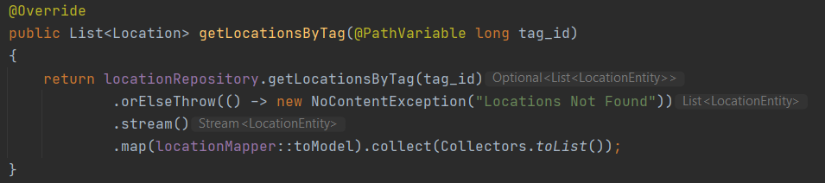

C’est un service qui prend en paramètre l’id_tag et qui retourne une liste des lieux qui sont affectés à ce tag, et si le tag ne comporte aucun lieu il va générer une exception « NoContentException ».

Récupérer les lieux d’un utlisateur :

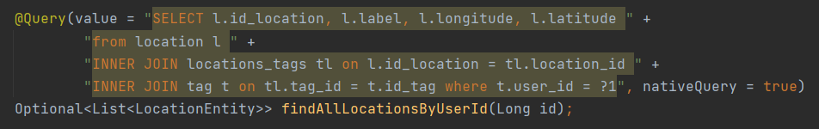

Requête SQL qui permet de faire la jointure entre la table Location et la table Tag qui est en relation avec la table User, et qui permet de récupérer les lieux avec leurs tags pour un utilisateur identifiée par son id.

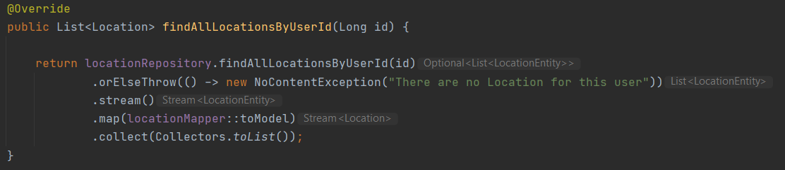

C’est un service qui prend en paramètre l’id de l’utilisateur et qui retourne une liste des lieux qui de l’utilisateur demandé avec leurs tag, et si l’utilisateur n’existe pas il va générer une exception « NoContentException » annonçant qu’il n’ y a pas de lieu pour cet utilisateur.

# CONCLUSION

Dans le cadre de notre projet, nous devions réaliser un projet d’innovation et de conception qui a pour vocation de mettre en œuvre une application de gestion des lieux favoris, cette expérience a été très enrichissante pour l’ensemble des membres de l’équipe, d’une part, sur le plan personnel, elle nous a appris que le respect des idées et le choix des autres membres de l’équipe est

primordial dans le travail en équipe. D'autre part,

# BIBLIOGRAPHIES